Campo gravitatorio (g)
Newton no encontró ninguna explicación a las fuerzas gravitatorias que, como sabes son fuerzas a distancia. A lo largo del siglo XIX, para intentar explicar las características de las fuerzas magnéticas y las fuerzas entre cargas, Faraday, Thomson y Maxwell, entre otros, crearon el concepto de campo de fuerzas.
Decimos que en una región del espacio existe un campo de fuerzas cuando en cada punto del espacio está definida una fuerza.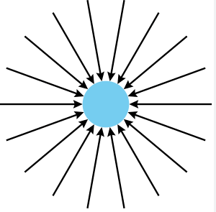
El campo gravitatorio terrestre es un campo de fuerzas, porque si colocamos un cuerpo en cualquier punto del espacio que rodea la Tierra, actúa sobre él una fuerza. El campo eléctrico es también un campo de fuerzas.
Un masa, M crea a su alrededor una perturbación denominada campo gravitatorio. Se dice que existe un campo gravitatorio en un punto cuando sobre una masa cualquiera situada en dicho punto se manifiesta una fuerza gravitatoria.
¿Cuánto vale el campo gravitatorio, g creado por una masa, M a una distancia, r?
g= - G·Mr2ur Es una magnitud vectorial que señala hacia la masa que lo crea y su unidad en el SI es N/kg.
La fuerza que sufre otro cuerpo de masa m colocado en ese punto es la fuerza gravitatoria, F=m·g.
El campo gravitatorio también es la aceleración que produce la fuerza gravitatoria sobre un objeto, es de decir, es la aceleración de la gravedad en un punto y se puede medir en m/s2,
Es decir: campo gravitatorio= aceleración de la gravedad = gravedad en un punto.
Además, el campo gravitatorio es conservativo, pues el trabajo realizado por el campo para mover una masa a lo largo de una trayectoria cerrada es cero. Solo depende de los estados inicial y final. Esto lo discutiremos en el apartado 5 del tema.
SI en un punto del espacio hay varios cuerpos creando diferentes campos, el campo total creado será la suma vectorial de todos los campos individuales.
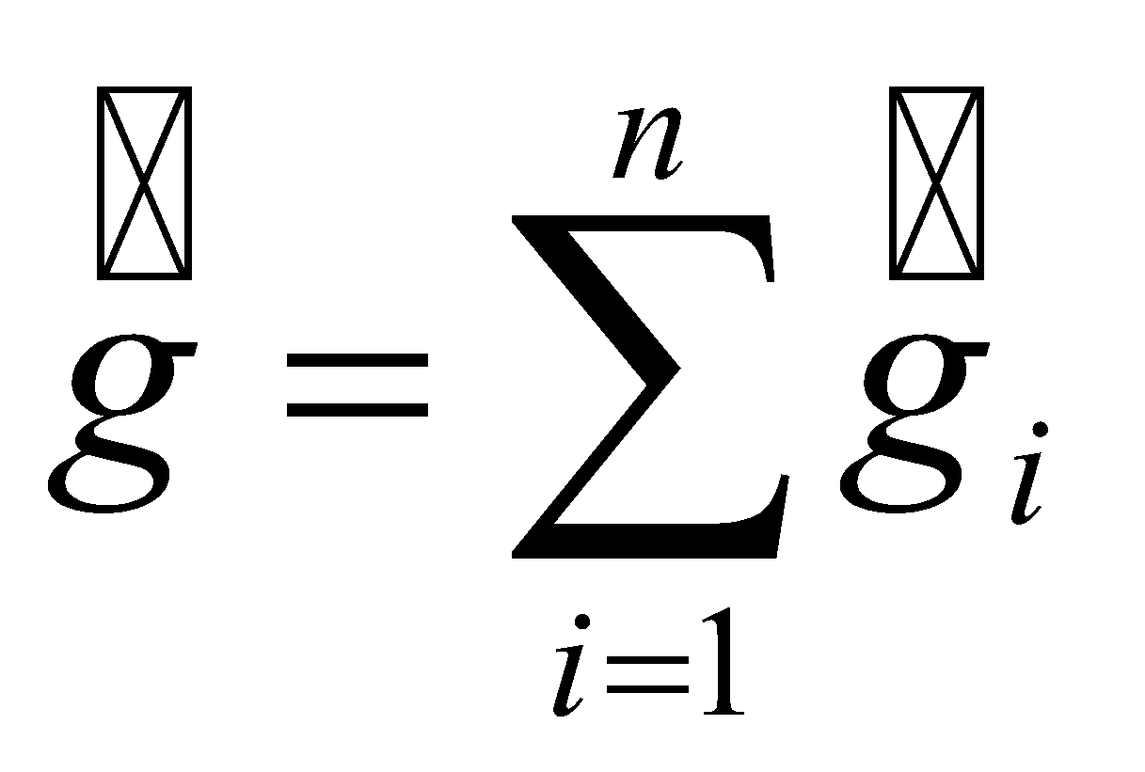

EJERCICIO 5. Un astronauta en misión de exploración aterriza sobre un planeta esférico de radio 1800 km. Cuando se encuentra en su superficie deja caer un objeto desde una altura de 2 m y observa que éste tarda 1,5 s en llegar al suelo. Determine el valor de la gravedad en la superficie del planeta y la masa de éste. G= 6,67·10-11 Nm2kg-2
SOL: 1,78m/s2; M= 8,63·1022kg
EJERCICIO 6. Calcula el radio de la Luna sabiendo que un objeto de 50 kg en superficie tiene un peso de 81 N.
Datos: G= 6,67·10-11 Nm2kg-2, densidad de la Luna= 3,34 g·cm-3
SOL: 1740 km

SOL: 1737 km.
- Las líneas de campo gravitatorio. 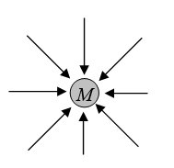
El campo gravitatorio se representa gráficamente por las líneas de campo (líneas de fuerza), que son líneas tangentes en cada punto al vector intensidad de campo. Tienen estas características:
- Su sentido es el del vector intensidad de campo. En el campo gravitatorio entran en la masa que produce el campo.
- Las líneas de campo no se pueden cortar porque en cada punto el campo sólo puede tener una dirección.
- En los puntos o zonas donde las líneas están más juntas o tienden a converger, el campo es más intenso, siendo menos intenso en aquellas zonas donde las líneas están más espaciadas.
- Si el campo es uniforme las líneas de campo son rectas paralelas.

EJERCICIO 7. Determinar el campo gravitatorio (módulo, dirección y sentido) resultante de los campos gravitatorios individuales de la Tierra y del Sol, en un punto situado en la recta que une la Tierra y el Sol, y a una distancia de 4x10 5 km del centro de la Tierra.
G =6,67x10-11 Nm2 kg -2; MTierra=5,98x10 24 kg; MSol=1,99x10 30 kg; DTierra-Sol=15x10 7 km
S: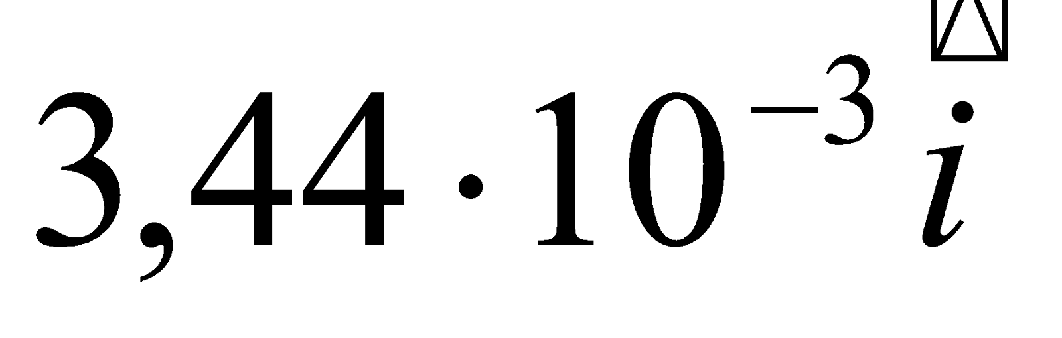 N/kg
EJERCICIO 8 . El pasado 21 de diciembre se produjo una conjunción entre Júpiter y Saturno, consistente en que desde la Tierra ambos planetas se veían juntos casi como un único punto. Ello es debido a que en ese momento la Tierra, Júpiter y Saturno estaban en una misma recta. (EBAU J 21)
- Determinar el periodo orbital de Júpiter en años.
- Determinar la fuerza gravitatoria que Júpiter y Saturno ejercían sobre la Tierra ese día.
- Si solo consideramos la influencia de Júpiter y Saturno, determinar la distancia respecto de Saturno sobre la recta que los une en que la fuerza gravitatoria es nula.
SOL: a) 11,9 años; b) 2.05·1018 N; c) 2.3·108 km

